UNIVERSIDADES: SOCIOLOGIA

UNIVERSIDAD NACIONAL:

**Nombre del Programa:**Sociología.

**Nivel de formación:** Pregrado.

**Título que otorga:**Socióloga o Sociólogo.

**Sede:** Bogotá́ D.C.

**Jornada:** Diurna.

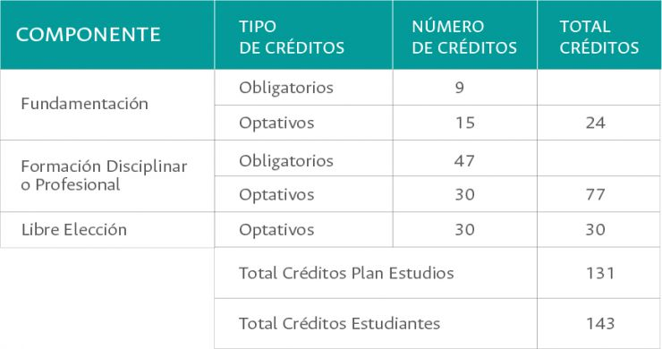

UNIVERSIDAD DEL ROSARIO:

**TÍTULO OTORGADO:** Profesional en Sociología

**DURACIÓN** :8 semestres

**SEDE:** Claustro, Calle 12c No. 6 – 25 Diurna

JORNADA: Diurna

**COSTO**:7.938.249 toda la carrera

**UNIVERSIDAD JAVERIANA;**

**Título que otorga**: Sociólogo (a)

**Modalidad:** Presencial

**Duración estimada**: Nueve (9) Semestres

**Acreditación:** Resolución 16727 del 24 de agosto de 2017. Obtención de acreditación de alta calidad por 6 años.

**Valor de matrícula:** $ 8.770.000 / Semestre*

**Tipo de formación:** Pregrado

**Lugar donde se oferta:** Bogotá D.C.

**Jornada:** Diurna